一、实验名称： 数据完整性约束
二、实验日期：2015年 月 日
三、实验目的：
掌握数据完整性约束的创建、通过T-SQL语句修改表结构。
四、实验用的仪器和材料：
硬件：PC电脑一台；
配置：内存，2G及以上 硬盘250G及以上
软件环境：操作系统 windows server 2003
数据库环境：Microsoft SQL SERVER 2008
五、实验的步骤和方法：
1、用命令行方式创建数据库： LittleLibrary
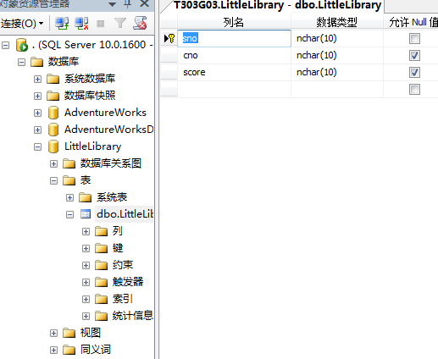
2、在数据库LittleLibrary中，用SQL语句创建下列数据表：

表3-8 Booklnfo 表结构

列名 | 数据类型 | 长度 | 能否为空 | 字段说明
Bookid | varchar | 30 | 否 | 图书编号，主键
ISBN | varchar | 30 | 是 | ISBN
Bookname | varchar | 30 | 是 | 书名
Author | varchar | 30 | 是 | 作者
Publisher | varchar | 30 | 是 | 出版社
Price | money |  | 是 | 单价
Booktype | varchar | 20 | 是 | 类型
Orderdate | smalldatetime |  | 是 | 购买日期
Bookstatus | varchar | 50 | 是 | 状态
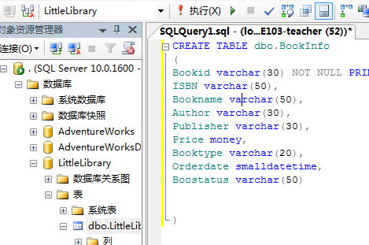

表3-9 读者表Reader表结构

列名 | 数据类型 | 长度 | 能否为空 | 字段说明
Readerid | char | 10 | 否 | 借书证号，主键
Readername | varchar | 10 | 否 | 姓名
Tel | varchar | 11 | 是 | 电话
Sf | varchar | 4 | 是 | 学生或教师
Sno | varchar | 10 | 是 | 学号或教师号
Num | int |  | 是 | 借书数量
Sex | char | 2 | 是 | 性别
Birth | smalldatetime |  | 是 | 出生日期
Dept | varchar | 50 | 是 | 所在系别

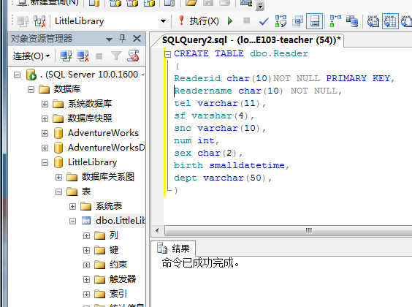
表3-10 借阅表BookLended表结构
列名 | 数据类型 | 长度 | 能否为空 | 字段说明
Bookid | varchar | 30 | 否 | 图书编号，主键为（图书编号，借书证号，借出日期）
Readerid | char | 10 | 否 | 借书证号
Lendtime | datetime |  | 否 | 借出日期
Backtime | datetime |  | 是 | 归还日期
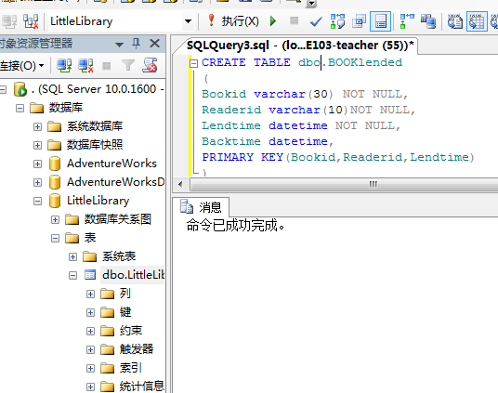
代码见实验2，3
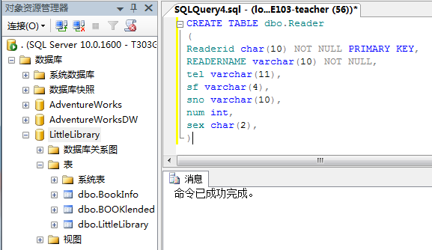
3、参照教材180页，用图形方式在Reader表的Readname字段上建立一
个唯一性约束。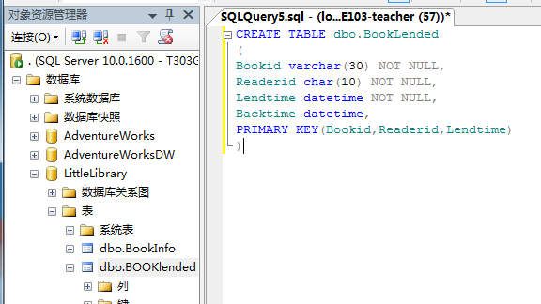
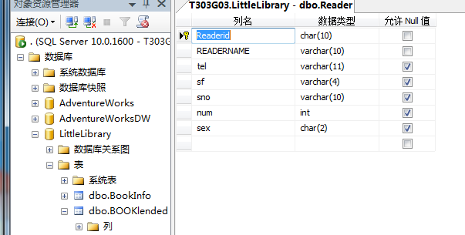
4、参照教材181页，用图形方式在BookLender表的Readerid字段上建立一个外键约束。
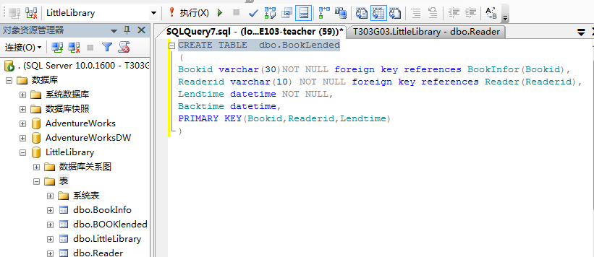
5、参照教材51页例3-5用命令方式增加完整性约束定义，使读者表的性别字段只能取值“男”或“女”。
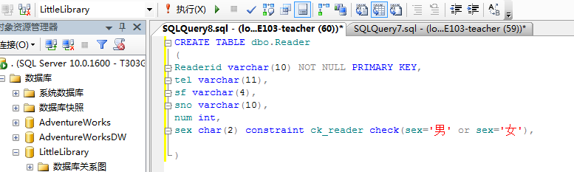
6、在BookInfo表中录入数据：
Bookid ISBN Bookname Author Publisher Price Booktype Orderdate Bookstatus
1001 9787115210265 软件工程 郑人杰 人民邮电 39.8 IT技术 2012年7月9日 在库
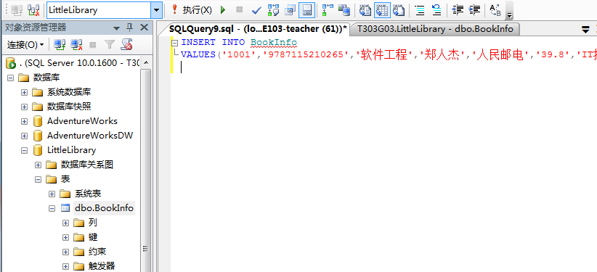
7、在Reader表中录入数据：
Readerid Readername Tel Sf Sno Num Sex Birth Dept
0001 李强 13109378899 是 1211 5 优 1995-5-4 软件系
录入是否成功？如果有问题，问题出在何处？如何改正？
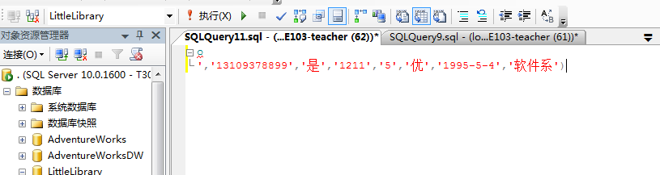
8、在BookLended表中录入数据
Bookid Readerid Lendtime Backtime
1002 0002 2015-7-2 2015-9-1
录入是否成功？如果有问题，问题出在何处？如何改正？
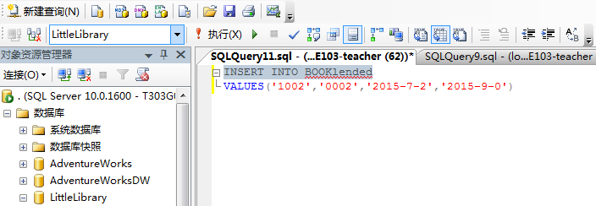
六、数据记录和计算：指从实验中测到的数据以及计算结果。

